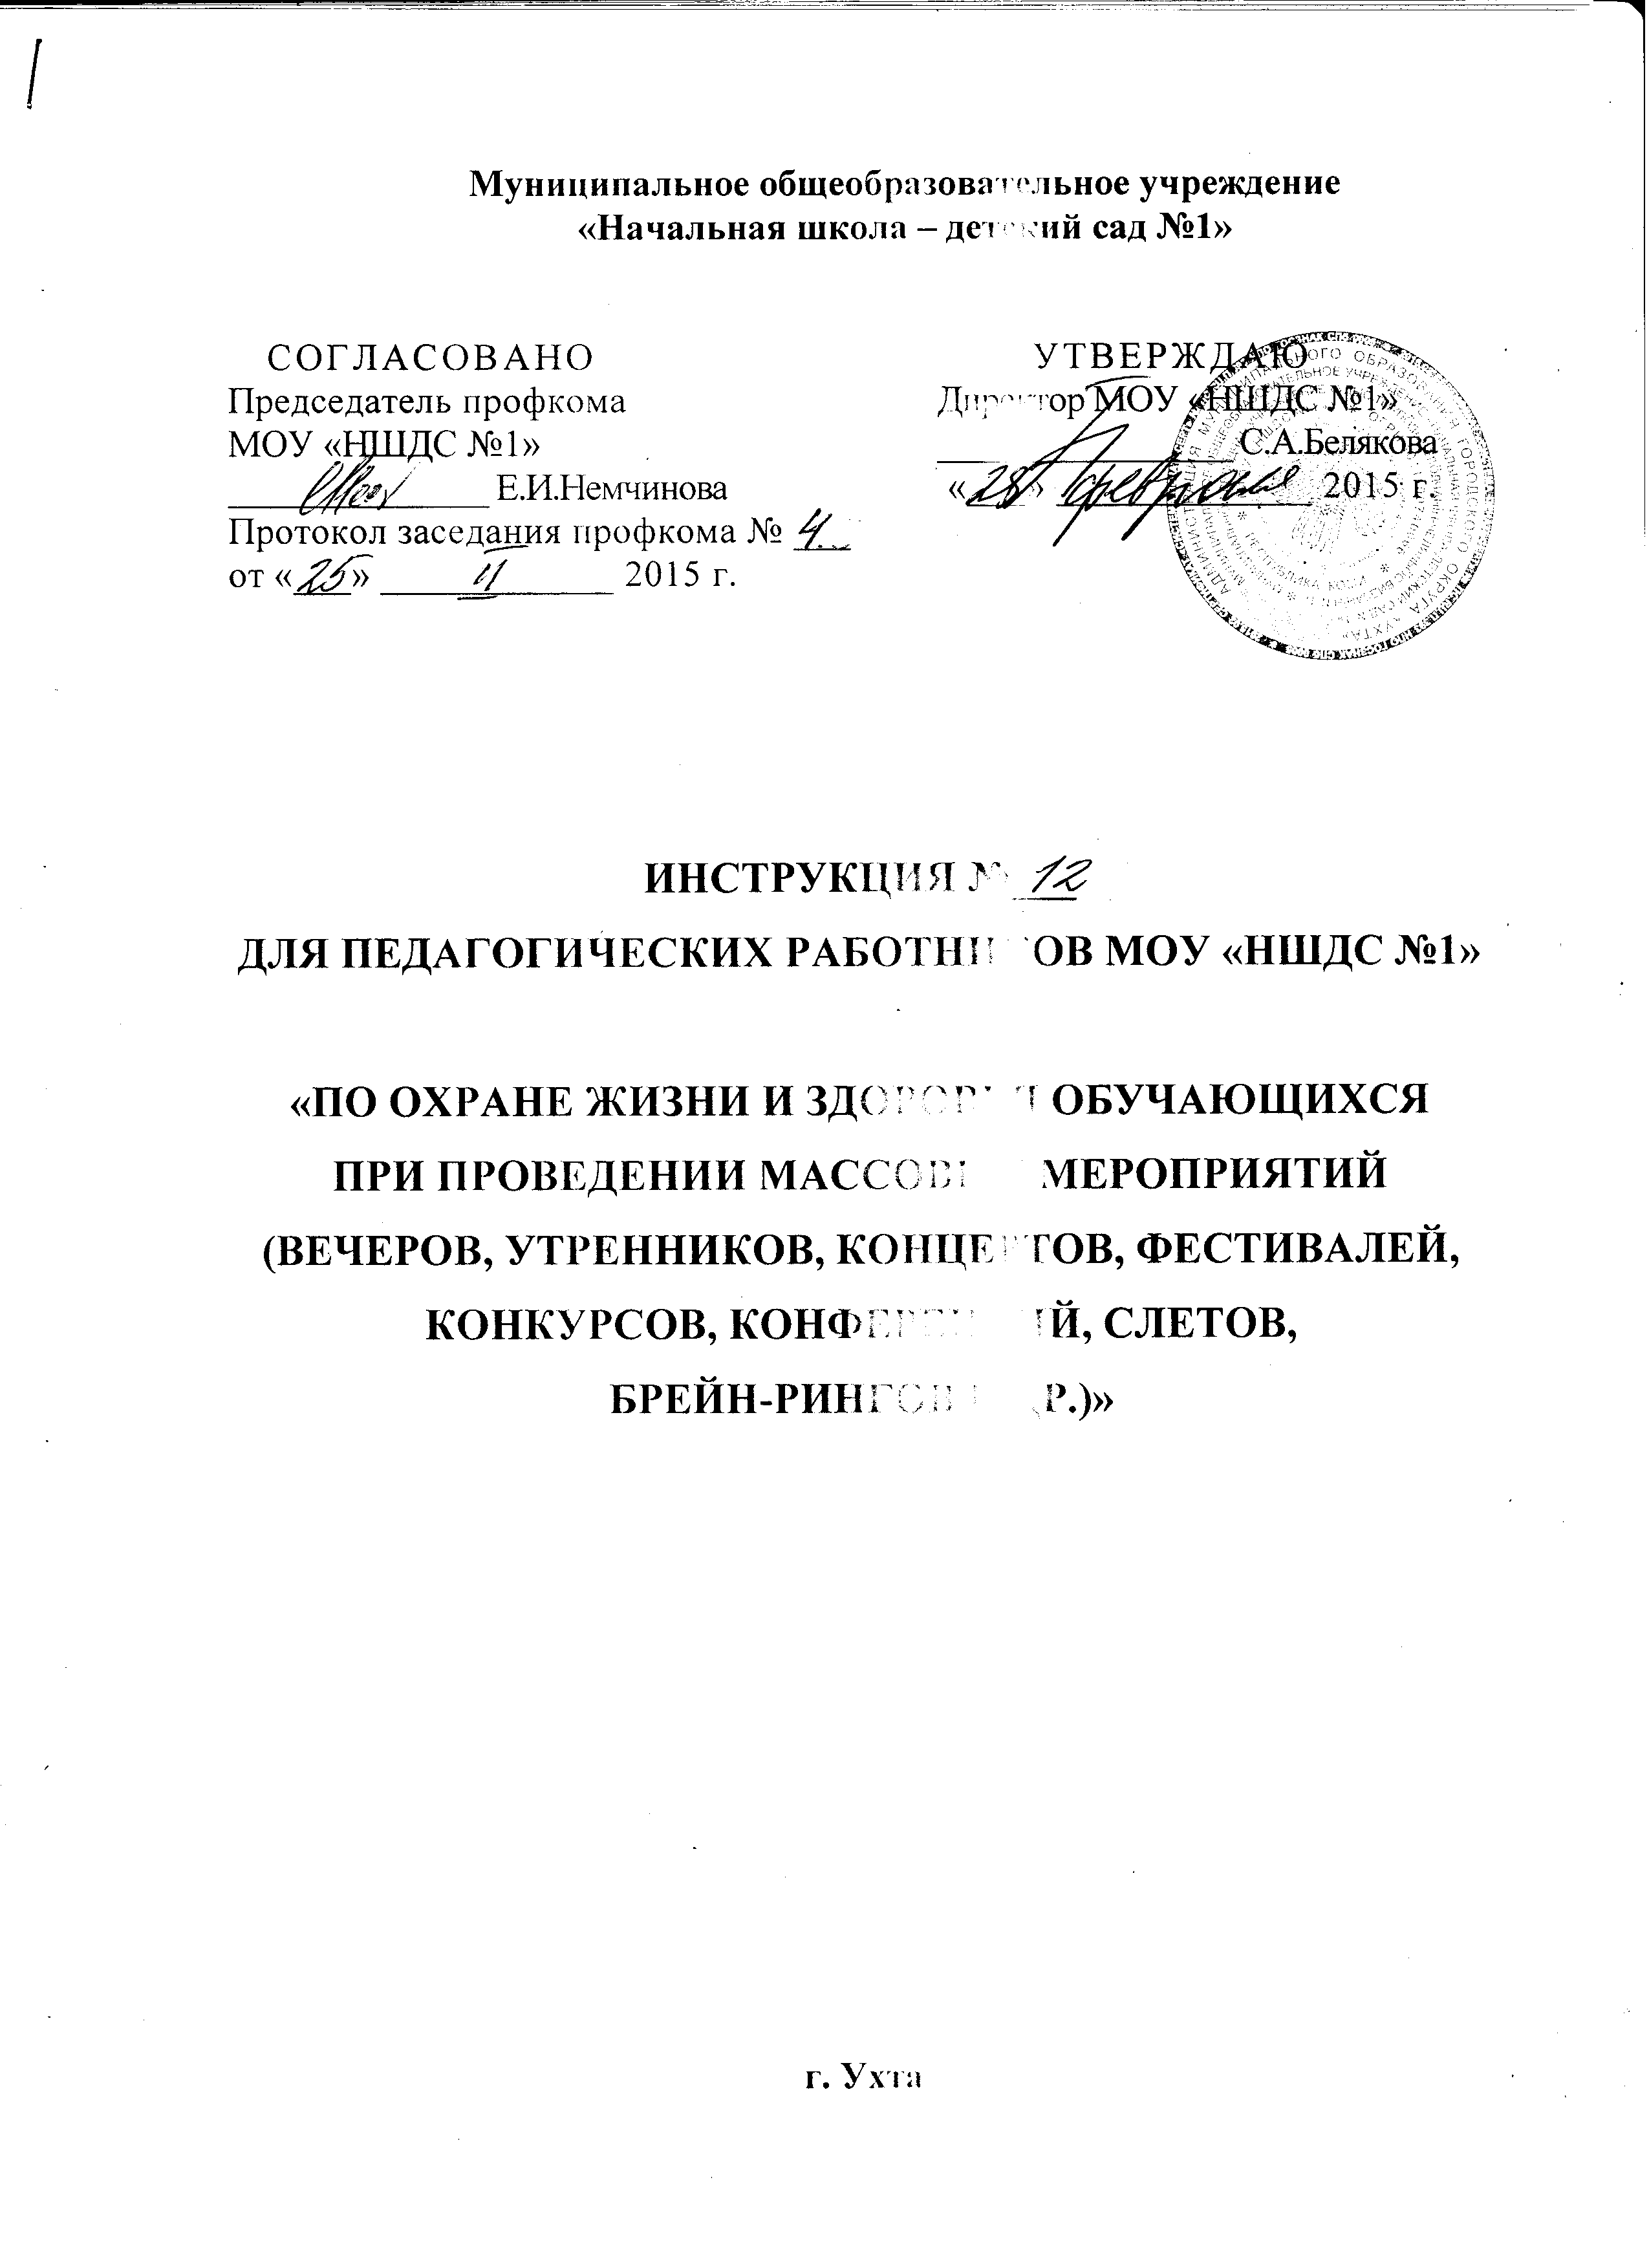

I. Общие положения

- Настоящая инструкция направлена на охрану жизни и здоровья обучающихся при осуществлении деятельности по их воспитанию и организации досуга.
- Культурно- массовые мероприятия в образовательном учреждении проводят в соответствии с планом, приказом директора, в котором назначается дата проведения мероприятия, ответственное лицо, участники и место проведения мероприятия.
- К проведению культурно- массовых мероприятий в учреждении допускаются лица:
- старше 18 лет;
- не имеющие судимости;
- прошедшие медицинский осмотр;
- ознакомленные с Уставом, Коллективным договором, «Правилами внутреннего трудового распорядка», «Должностной инструкцией», «Инструкцией по охране труда на рабочем месте», «Планом эвакуации», «Инструкцией по пожарной безопасности», «Инструкцией по мерам антитеррористической безопасности» и другими локальными актами МОУ «НШДС №1»;
- способные оказывать первую доврачебную помощь при получении травм и ушибов, а также применить, в случае возгорания, первичные средства пожаротушения;
- знающие место хранения первичных средств пожаротушения, расположение главных и запасных выходов и путей эвакуации.
- Помещение, в котором проводятся культурно- массовые мероприятия с обучающимися, должно:
- располагаться не выше 2-го этажа
- иметь не менее 2-х огнетушителей;
- иметь два эвакуационных выхода, которые должны свободно открываться;
- иметь автоматическую систему пожарной сигнализации.
- Окна помещений, где проводятся массовые мероприятия, не должны иметь глухих решеток.
- Помещение должно быть достаточно освещено. Светильники должны быть подвешены к потолку и иметь светорассеивающую арматуру.
- Электрическая проводка в проводимом помещении должна быть изолированной, розетки и прочие электроприборы должны быть исправными и недоступными для обучающихся. Распределительные коробки должны быть закрыты крышками. Электрические выключатели, розетки и коробки должны быть без трещин и сколов, а также без оголённых контактов.
- Температура воздуха в помещении должна соответствовать установленным санитарным нормам.
- О каждом несчастном случае с участниками культурно- массового мероприятия немедленно сообщить ответственному лицу и администрации учреждения, принять меры по оказанию первой помощи пострадавшему.
- Лицо, допустившие невыполнение или нарушение инструкции по охране жизни и здоровья детей, привлекается к дисциплинарной ответственности в соответствии с правилами внутреннего трудового распорядка и законодательства РФ.

II. Требования безопасности перед проведением
культурно- массового мероприятия

- Приказом директора МОУ «НШДС №1» назначить ответственных лиц за проведение культурно- массового мероприятия. Приказ довести до ответственных лиц под роспись.
- Заместитель директора по ВР проводит целевой инструктаж по жизни и здоровья обучающихся с ответственным лицом до начала мероприятия.
- Ответственное лицо обязано провести:
- инструктаж с учащимися по правилам внутреннего распорядка обучающихся;
- проверку помещения, где будет проходить массовое мероприятие на предмет его безопасности;
- проверку первичных средств пожаротушения на предмет их наличия, исправности и комплектации;
- проветривание помещения, при необходимости организует уборку полов;
- расстановку демонстрационного оборудования, инструментов и мебели для проведения культурно- массового мероприятия в помещении.
- Выявленные недостатки устранить до начала мероприятия, а если самостоятельно устранить нельзя, то следует сообщить об этом администрации МОУ «НШДС №1».

III. Требования безопасности во время проведения
культурно- массового мероприятия

- Ответственное лицо должно вести контроль над безопасностью во время проведения утренников, спектаклей и других культурно- массовых мероприятий.
- Эвакуационные проходы и выходы должны быть всегда свободными.
- Ковры, ковровые дорожки и другие покрытия полов в помещениях с массовым пребыванием людей должны надежно крепиться к полу.
- Новогодняя елка или другое постановочное сооружение должны устанавливаться на устойчивом основании и с таким расчетом, чтобы оно не касалось стен или потолка и не должно затруднять выход людей из помещения.
- Категорически запрещается во время проведения культурно- массовых мероприятий в помещении:
    - Применять свечи или хлопушки, устраивать фейерверки и другие световые пожароопасные эффекты, которые могут привести к пожару.
    - Украшать елку или прочие сценические декорации целлулоидными игрушками, а также марлей или ватой, не пропитанными огнезащитными составами.
    - Проводить энергичные подвижные игры, которые могут привести к травме.
    - Одевать детей в костюмы из легкогорючих материалов.
    - Использовать ставни на окнах для затемнения помещений.
    - Уменьшать ширину проходов между рядами и устанавливать в проходах дополнительные кресла, стулья и т.п.
    - Полностью гасить свет в помещении во время спектаклей или представлений.
    - Допускать скопление людей в зоне проходов, дверей и эвакуационных выходов.
    - Допускать заполнение помещений людьми сверх установленной нормы.
    - Открывать окна в присутствии детей в помещении.
    - Пользоваться неисправными электроприборами и приспособлениями.

IV. Требования безопасности в чрезвычайных ситуациях

- При появлении дыма, возникновении пожара или другой ситуации в помещении, опасной для жизни и здоровья обучающихся, действовать в соответствии с планом эвакуации и с памяткой по мерам пожарной безопасности.
- При получении травмы ребенком немедленно оказать первую доврачебную помощь, сообщить об этом администрации МОУ «НШДС №1», родителям обучающегося и при необходимости вызвать скорую помощь.
- При оказании первой медицинской помощи необходимо:
    - Устранить воздействие опасных факторов, угрожающих здоровью и жизни (освободить от действия электротока, вынести из загазованной зоны, погасить горящую одежду и т.д.).
    - Оценить состояние здоровья пострадавшего и определить характер и тяжесть травмы.
    - Выполнить необходимые действия по спасению пострадавшего в порядке срочности (восстановить проходимость дыхательных путей, провести искусственное дыхание, наружный массаж сердца, остановить кровотечение, наложить повязку и т.д.)
- При возникновении противоправных действий со стороны граждан, направленных на дестабилизацию работы учреждения, посягающих на жизнь и здоровье детей необходимо нажать кнопку тревожного сообщения или позвонить по телефону 02.
- В случае террористического акта, обнаружении незнакомых предметов, возникновения ситуации, которая может привести к аварии или несчастному случаю, принять меры к устранению причин аварии в соответствии с инструкцией по антитеррористической безопасности.
- При появлении неисправности в работе электрического прибора, постороннего шума, запаха гари или плавлении пленки, диафильма, слайда нужно немедленно выключить прибор от электросети. Работу можно продолжить только после устранения неисправностей.

V. Требования безопасности по окончании
культурно- массового мероприятия

- Проконтролировать выход участников культурно-массового мероприятия из помещения.
- Отключить от электросети все демонстрационное и музыкальное оборудование.
- Тщательно проветрить помещение и организовать влажную уборку.
- Проверить помещение на предмет того, что посетители не оставили в нем своих вещей, выключить свет и уходя закрыть помещение.

